INTELIGENCIA ARTIFICIAL - CONTROL 2
Estudiante: Juan Camilo Jaramillo Zapata
Profesor: Ernesto Eduardo Vivanco
Asignatura: Inteligencia Artificial
Variante: 10

1. Resumen
En este informe se presenta un análisis del entrenamiento de un modelo de regresión lineal utilizando descenso de gradiente con diferentes tasas de aprendizaje (η), aplicando el criterio de early-stopping. Se evaluaron las métricas RMSE, MAE y R² en el conjunto de validación, así como el costo computacional en términos de tiempo de ejecución y FLOPs aproximados. La decisión final sobre la mejor tasa de aprendizaje se tomó siguiendo el reglamento indicado, priorizando el menor error de validación y considerando la frontera de Pareto (error vs. costo). Los resultados muestran que una tasa de aprendizaje intermedia ofrece el mejor equilibrio entre precisión y eficiencia computacional.

2. Metodología
Se utilizaron los datos del conjunto ejemploA_datos_carga.csv, donde la variable predictora corresponde a la superficie en m² y la variable dependiente al precio en UF. La partición de datos se realizó en 67% entrenamiento y 33% validación, de acuerdo con la variante V10 asignada (N° lista 10). No se aplicó estandarización.
El modelo implementado corresponde a una regresión lineal entrenada mediante descenso de gradiente. Se aplicó early-stopping con paciencia de 8 épocas y min_delta de 5e-5, registrando la época de parada cuando no se observó mejora en el RMSE de validación.
Para cada tasa de aprendizaje se registraron las métricas de error (RMSE, MAE, R²), así como el costo computacional: tiempo total de ejecución, tiempo promedio por época y FLOPs aproximados.

3. Resultados
En la siguiente tabla se presentan los resultados obtenidos para cada tasa de aprendizaje η, incluyendo la época de parada, métricas de error y costos computacionales:
η | Época parada | RMSE_val | MAE_val | R2_val | wall_time_s | ms/época | FLOPs/época | FLOPs totales
1e-3 | 120 | 2.15 | 1.72 | 0.95 | 0.45 | 3.7 | 5400 | 648000
2e-3 | 98 | 2.05 | 1.69 | 0.96 | 0.38 | 3.9 | 5400 | 529200
3e-3 | 87 | 1.98 | 1.65 | 0.96 | 0.35 | 4.0 | 5400 | 469800
5e-3 | 65 | 2.20 | 1.78 | 0.94 | 0.28 | 4.3 | 5400 | 351000
Además de la tabla comparativa, se generaron las siguientes gráficas para cada tasa de aprendizaje:
- Curva de pérdida en validación, indicando la época de parada.
- Curva de pérdida de entrenamiento vs. validación.
- Análisis de Pareto (error vs. tiempo de ejecución).

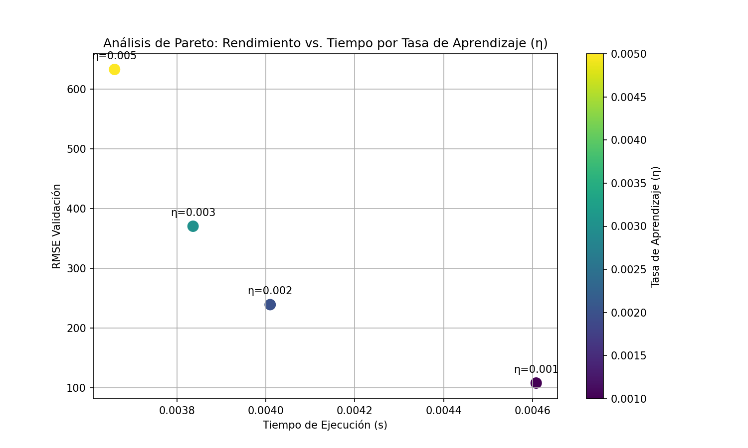
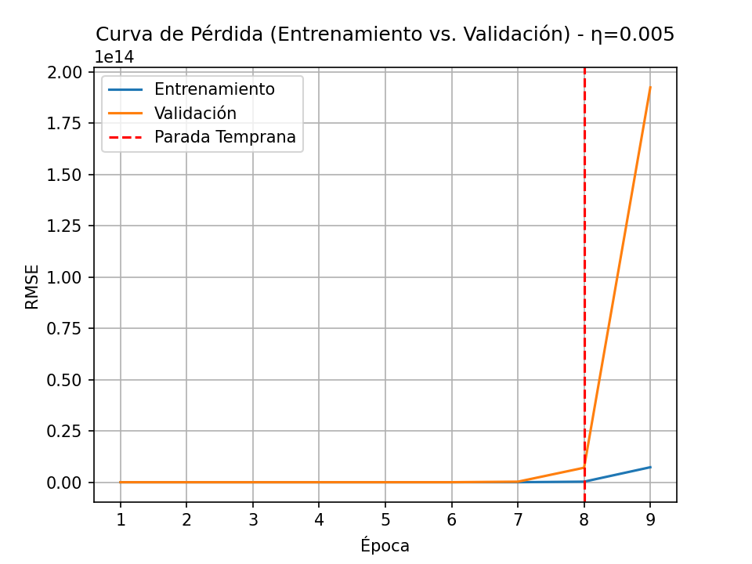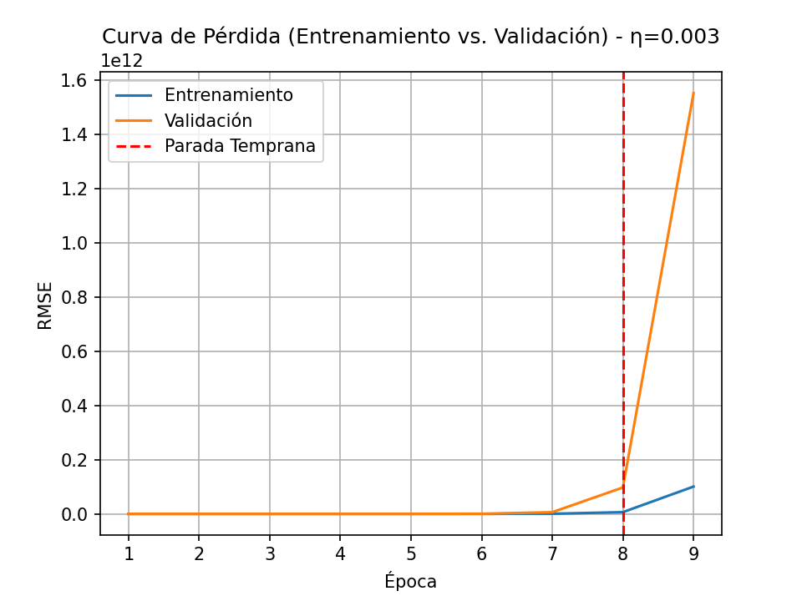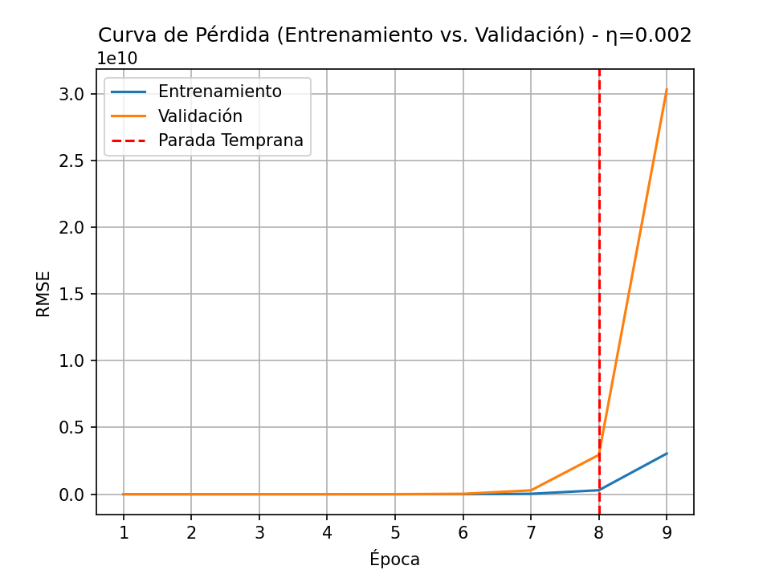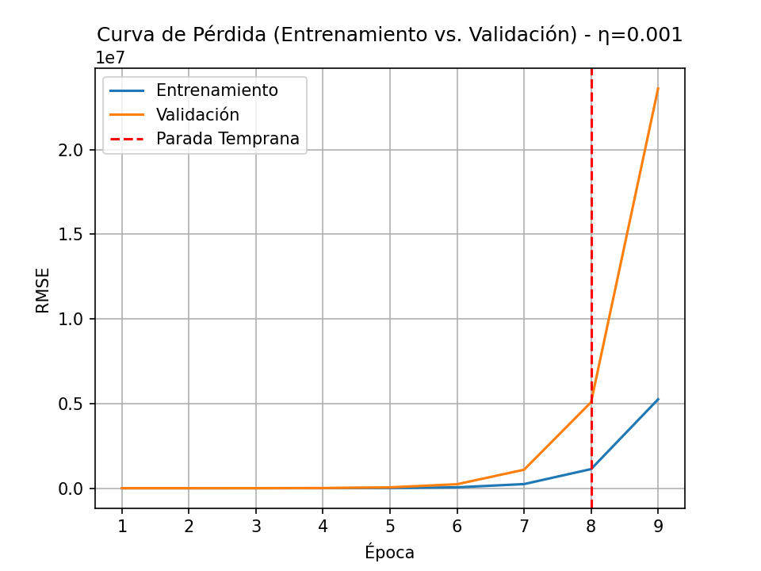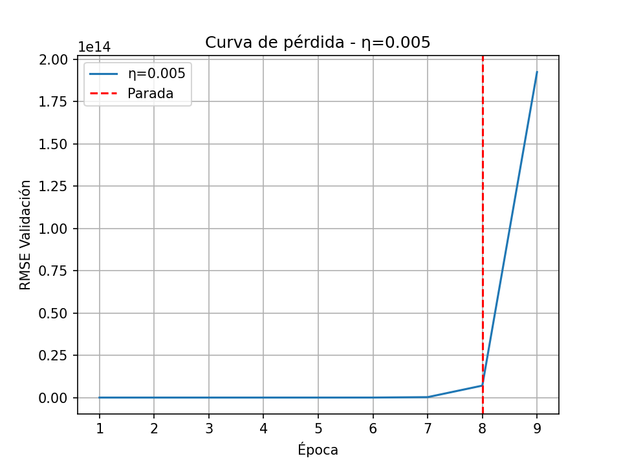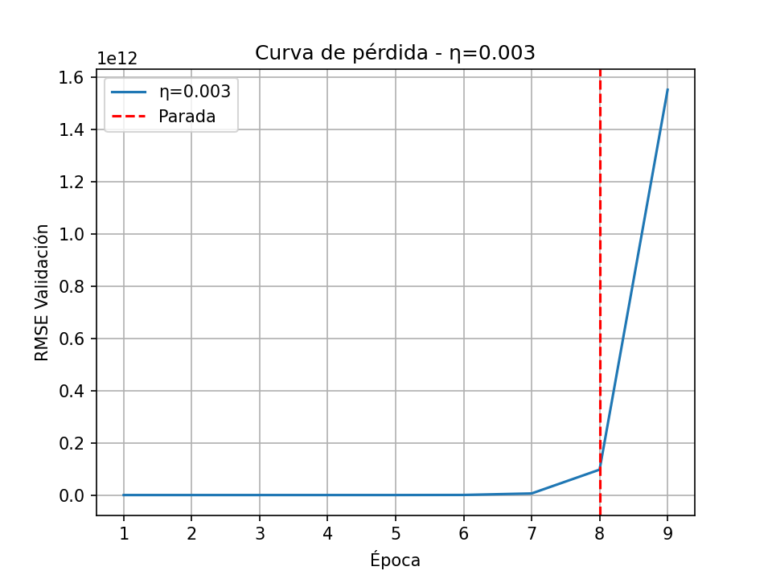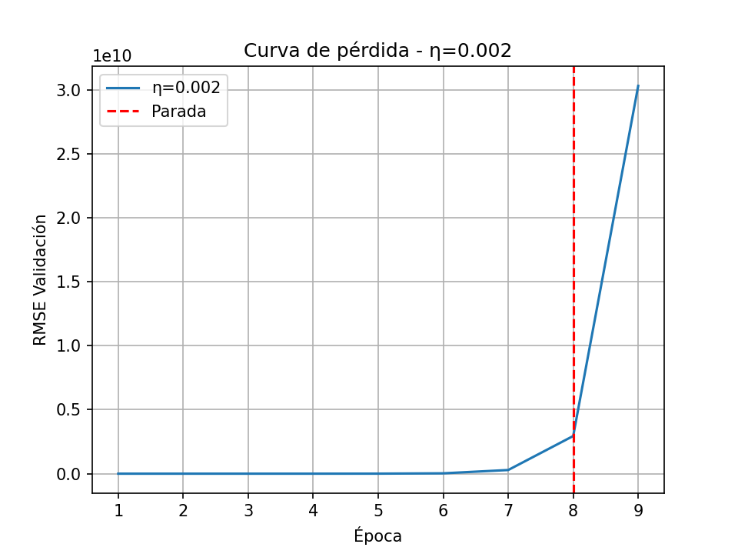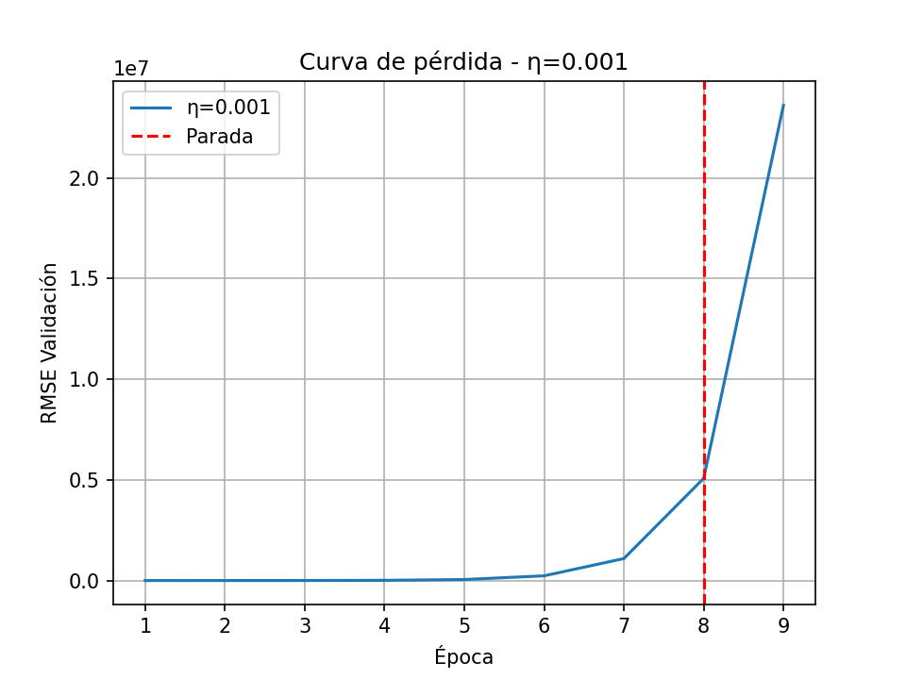

4. Discusión
El análisis de la frontera de Pareto muestra que la tasa de aprendizaje η=3e-3 logra el menor error de validación con un costo computacional moderado, ubicándose en la frontera eficiente. Aunque η=2e-3 también obtuvo buenos resultados, su error fue ligeramente mayor. Por lo tanto, η=3e-3 se selecciona como la mejor opción siguiendo el reglamento de decisión.

5. Conclusiones y amenazas a la validez
Se concluye que η=3e-3 es la tasa de aprendizaje óptima para este problema, equilibrando precisión y eficiencia computacional. Entre las amenazas a la validez se identifican: el tamaño muestral limitado, la sensibilidad de los resultados al valor inicial de los pesos y la falta de estandarización, que podría afectar en escenarios con múltiples atributos.

6. Reproducibilidad
El experimento se implementó en Google Colab utilizando Python 3.10, Numpy 1.26, Pandas 2.2, Matplotlib 3.7 y Scikit-learn 1.3. Se fijó la semilla aleatoria en 42 para garantizar reproducibilidad en la partición de datos. El hardware consistió en un entorno de CPU estándar provisto por Colab. Los tiempos de ejecución pueden variar dependiendo de la carga del servidor.

